萬能學校財團法人萬能科技大學環境教育人員暨展延研習班
簡章
壹、班別
環境教育人員暨展延研習班(30小時+6小時)
貳、研習目的
培養推動環境教育之種子，以落實執行「環境教育法」第1條，促進國民瞭解個人及社會與環境的相互依存關係，增進全民環境倫理與責任，進而維護環境生態平衡、尊重生命、促進社會正義，培養環境公民與環境學習社群，以達到永續發展。協助環境教育人員認證之人員取得申請展延資格，以利後續推動環境教育工作。
叁、報名資格
一、未取得環境教育人員者：
1.本計畫研習對象為18歲以上之國民、各類團體、事業、政府機關（構）及學校人員。
2.參加學員資格須符合「環境教育人員認證及管理辦法」第4條第1項規定，以「學歷」申請環境教育人員認證者，除了30小時研習時數證明外，必須提出18個環境相關領域學分證明，方能申請認證。
3.參訓者須全程參與研習課程。
二、已取得環境教育人員者，期限屆滿前3至6個月內得申請展延，每次展延之有效期限為5年。展延可參加環境教育機構舉辦之研習30小時以上，其中應包含三小時之環境教育法規。
肆、研習人數
預計招收環境教育人員研習班30人，展延研習班20人，額滿即止。若報名人數過多，將依報名繳費先後順序招收，若人數不足30人，本機構保有取消或開班之權力。
伍、報名程序
一、報名時間：自即日起至106年10月13日(星期五)24:00截止或人數額滿為止。
二、報名方式：
一、報名方式：請至環境教育中心http://www.cee.vnu.edu.tw/下載報名表，填寫完之報名表請e-mail至huimin@mail.vnu.edu.tw，待人數達開班之後，通知您至網址：https://saip.vnu.edu.tw/admission/outindex.aspx列印虛擬帳號繳費，才算完成報名。若報名人數過多，將依報名繳費先後順序招收，並依後補順序遞補。
二、錄取確認通知：將於本中心網站公告查詢，同時以e-mail通知本人。

陸、研習期間

106年10/21(六)、10/22(日)、10/28(六)、10/29(日)、11/4(六)，共五日。

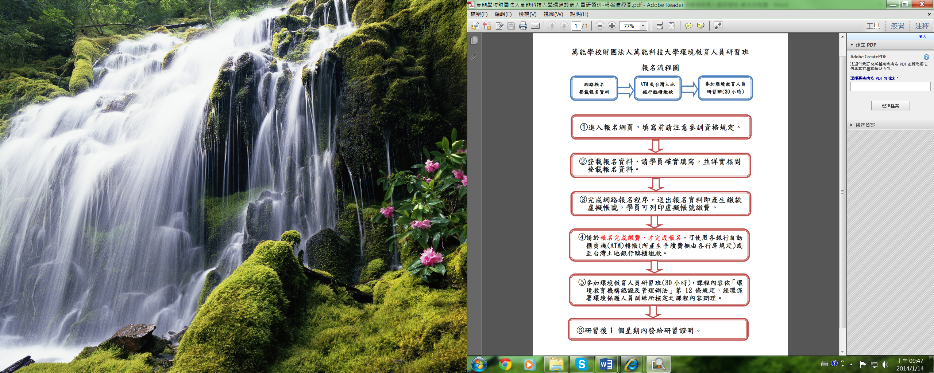
柒、研習費用
新台幣6,000元整。
捌、研習地點
萬能科技大學弘道館E303視聽教室(地址：桃園市中壢區萬能路一號)
玖、課程內容
一、課程內容依「環境教育機構認證及管理辦法」第12條規定，經環保署環境保護人員訓練所核定之課程內容辦理。
二、課程內容
課程類別 | 課程名稱 | 時數
核心1  環境教育 | 環境教育導論 | 4
核心1  環境教育 | 環境教育與永續發展 | 5
核心2  環境倫理 | 環境倫理之理論 | 4
核心2  環境倫理 | 環境倫理之實踐 | 5
核心3  環境教育  教材教法 | 環境教育課程規劃 | 3
核心3  環境教育  教材教法 | 活動方案規劃與設計 | 3
核心3  環境教育  教材教法 | 環境教育教學法 | 3
核心3  環境教育  教材教法 | 環境解說與環境傳播 | 3
展延 | 環境教育法規 | 3
展延 | 環境概論 | 3
合計 |  | 30+6

拾、研習證明
全程出席者，符合環境教育人員認證及管理辦法第4 條第2 款30 小時以上研習時數之規定，於研習後1 個星期內發給研習證明。
十一、注意事項
報到當天請學員攜帶身分證影本以利身分查驗、1吋個人大頭照1張(製作學員證用)。
十二、聯絡方式
聯絡人：環境教育中心-邱惠敏小姐，聯絡電話：03-4515811分機29201，手機：0973-355727，e-mail：huimin@vnu.edu.tw。

十三、交通資訊
交  通  圖 | 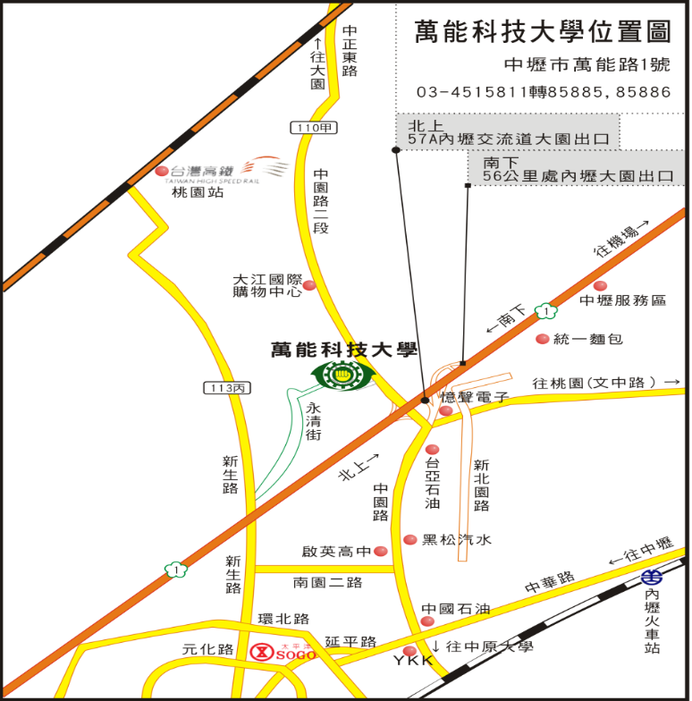
交  通  服  務 | 《前校門》  - 高鐵：高鐵桃園站距離本校約5公里。  - 火車：於中壢火車站下車後，搭乘中壢客運或桃園客運往五塊厝（經萬能科技大學）班車，於萬能站（校內）下車。  - 客運：由台北搭乘國光客運往中壢（經中山高）班車，南下56公里處下交流道後，於第一站桃圳橋站下車，沿中園路左轉跨越中山高速公路高架橋約5分鐘路程。  - 統聯客運208：起訖路線：八德介壽豐德路口→八德區公所→陸軍專科學校→榮民南路→元智大學→內壢火車站→內壢文化路→中壢工業區→萬能科技大學→青昇路→大園國際高中→捷運高鐵桃園站。  ※優惠活動：持桃園市民卡民眾刷卡搭乘本路線可享有「買一送一乘車優惠」，第一趟搭乘依規定票價收費，第二趟搭乘則為前8公里免費，民眾僅須自付第二趟超過8公里的車資。  - 高速公路：  （北上）經中山高速公路內壢第二交流道，過路橋後內壢交流道大園出口編號57A（請通過中壢出口處後約30公尺，由大園出口方向行駛出交流道。請勿從第一出口行駛出交流道），依大園方向指標走約500公尺。  （南下）經中山高速公路南下開車至56公里內壢交流道大園出口，依往大園方向指標走約500公尺。  - 平面道路：從火車站前元化路右轉至延平路接中華路約500公尺往中園路一段(左邊路口中油加油站)左轉約2公里，經高速公路交流道至文中路兩段式左轉接中園路二段(高架橋)，下橋後第二個紅綠燈(全家便利商店)左轉即可達萬大路進入校區。  《後校門》  - 平面道路：從火車站前元化路右轉至新生路往大園方向過高速公路高架橋涵洞後，右轉永清街即可達萬大路進入校區。
校內停車 | - 機車：校內可容納1600台以上(收費)，後校門可停放機車1000台以上(免費)。  - 汽車：校內停車位600個(收費)，夜間另可增加停車位100個(收費)。

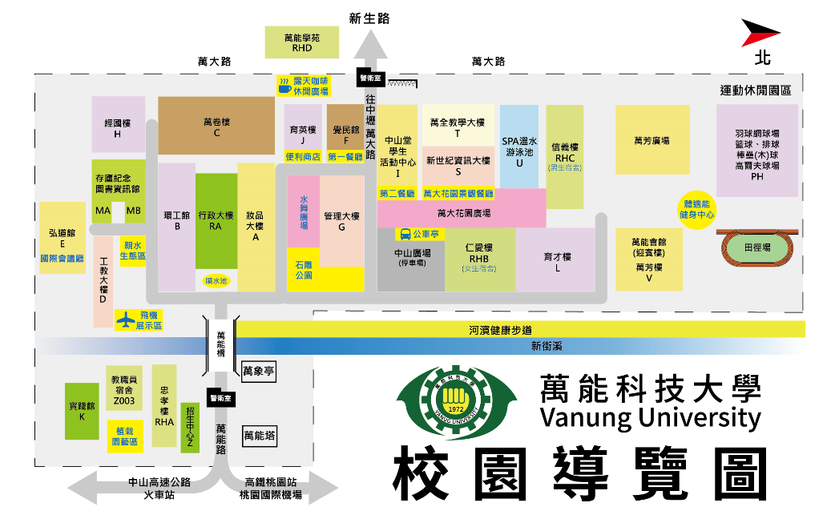
上課教室：弘道館3樓-E303視聽教室
萬能科技大學106年環境教育人員暨展延研習班
(30小時+6小時)報名表
- 依據：依中華民國「環境教育法」第18 條規定，機關、公營事業機構、學校及政府捐助基金累計超過50%之財團法人，應指定人員推廣環境教育。其中學校所指定之人員，應自本法施行之日起5 年內，依第10 條規定取得認證。另依「環境教育人員認證及管理辦法」第4條第3項規定辦理30小時研習。
- 地點：萬能科技大學(桃園市中壢區萬能路1號)
- 班別：第10603001期-假日班
- 研習費用：新台幣6,000元整。
研習期間：106年10/21(六)、10/22(日)、10/28(六)、10/29(日)、11/4(六)，共五日。
- 參訓對象分二種，未取得環境教育人員者及已取得環境教育人員者：
- 1.本計畫研習對象為十八歲以上之中華民國國民、各類團體、事業、政府機關（構）及學校人員。2.欲以「環境教育人員認證及管理辦法」第4條第二款辦理認證者 (除了30小時研習時數證明外，必須提出18個環境相關領域學分證明，方能申請認證)。3.參訓時須全程參與研習課程。
- 2.展延資格：已取得環境教育人員認證者。
個人基本資料
姓名 |  | 出生年月日
身份證字號 |  | 電子信箱
電話(日) |  | 行動電話
畢業學校 |  | 畢業科系
戶籍地址 | □
聯絡地址 | □
已取得環境教育人員認證者 |  |  | - 否 □是
服務機關資料
服務機關 |  | 部門/職稱
機關電話 |  | 電子信箱
機關地址
其他資料
收據開立 | □個人 □機關抬頭：

